Тестовое задание на вакансию веб-разработчика

Задание 1

Создать веб-сервис возвращающий список задач.
Урл веб-сервиса: /api/v1/task

Информация о каждой задаче должна содержать поля:

id | Идентификатор задачи
title | Заголовок задачи
datе | Дата выполнения задачи

Количество возвращаемых задач: 1000.
Сам массив задач для простоты можно генерить прямо в скрипте. Пусть это будет:

id | title | datе
1 | Задача 1 | Текущая дата + 1 час
2 | Задача 2 | Текущая дата + 2 часа
…. | …. | ….
1000 | Задача 1000 | Текущая дата + 1000 часов

Дополнительно: предположим что генерация списка задач - трудоемкая операция, а обновляются они не чаще одного раза в час.

Задание 2

Создать веб-сервис возвращающий детальную информацию о задаче.
Урл веб-сервиса: /api/v1/task/:id, где id - идентификатор задачи.
Ответ должен содержать следующие поля:

id | Идентификатор задачи
title | Заголовок задачи
date | Дата выполнения
author | Автор задачи
status | Статус задачи
description | Описание задачи

Генерация информации о задаче - аналогично предыдущему заданию. Например, информация о задаче с id 87 должна содержать:

id | title | date | author | status | description
87 | Задача 87 | Текущая дата + 87 часов | Автор 87 | Статус 87 | Описание 87

Задание 3

Создать страницу отображения списка задач.
Урл страницы: /

При заходе на страницу должно происходить обращение к веб-сервису получения списка задач и отрисовываться сам список. Это может выглядеть примерно так:

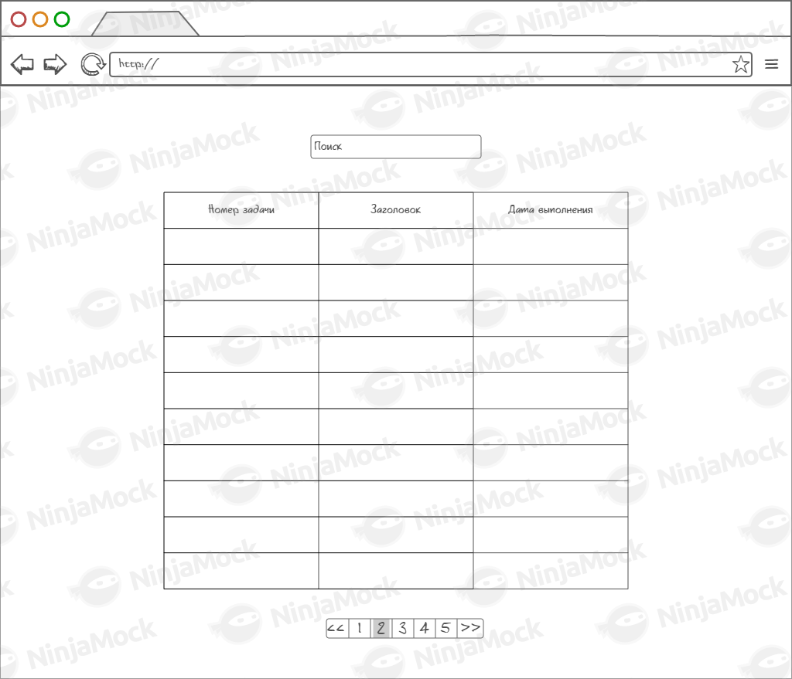

Одновременно должно отображаться 10 задач.
Внизу находится пагинатор для переключения между листами задач.
Вверху находится строка поиска по полю заголовок по введенной подстроке.

Задание 4

При клике на одну из задач из предыдущего задания должно происходить обращение к веб-сервису получения информации по задаче и отображаться модальное окно с этой информацией. Пример:

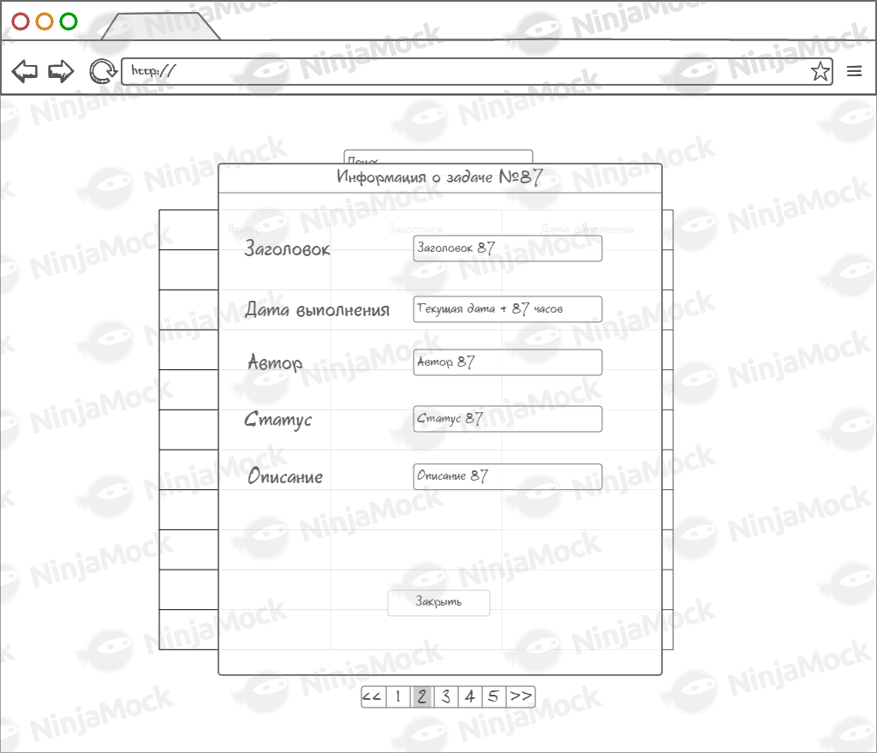

Дополнительно: запоминать информацию по полученным задачам и при повторном просмотре не делать запрос к веб-сервису.

Общие требования
При желании можно использовать любые современные php, js, css фреймворки.
Исходники будут размещаться на сервере с php7 и nodejs (на случай если понадобится сборка фронтенда).

